リモートワーク端末のセットアップ

このメモでは、リモートワーク用端末(Raspberry Pi)のセットアップの手順について説明します。

# 準備するもの：

モニター、キーボード、マウス、（スイッチ付きの電源タップ）

有線LAN接続（推奨）の場合： LANケーブル

無線LAN接続の場合： 無線LANのSSIDと暗号化キーの情報

# 接続するネットワーク側での事前準備

IPアドレスを配布するルータで接続端末のMACアドレスによる制限を行なっている場合、別途連絡したMACアドレスを登録しておきます。

また、Raspberry Pi自体を自宅のPCなどから遠隔操作する場合は、固定IPアドレスを割り当ててください（Raspberry Pi側でも事前にVNCのセットアップが必要になるので、申請してください）。

自宅で利用しているIPアドレスの範囲が192.168.0.Xの場合は、社内LANとIPアドレスが重なってしまうため通信できません。192.168.0.X以外のIPアドレスを配布するようにルータの設定を変更するか、管理者に相談してください。

# Raspberry Piのセットアップ手順

## モニター、キーボード、マウスを繋いで有線LANで使用する場合

モニター、キーボード、マウスとLANケーブルを接続した後、電源ケーブルを接続します。

ルータから正しくIPアドレスが取得できれば、セットアップは以上で終了ですので、「使い方」編に進んでください。

## モニター、キーボード、マウスを繋いで無線LANで使用する場合

モニター、キーボード、マウスをつないだ後、電源ケーブルを接続します。しばらく待つとモニターに以下のようなログイン画面が表示されます。

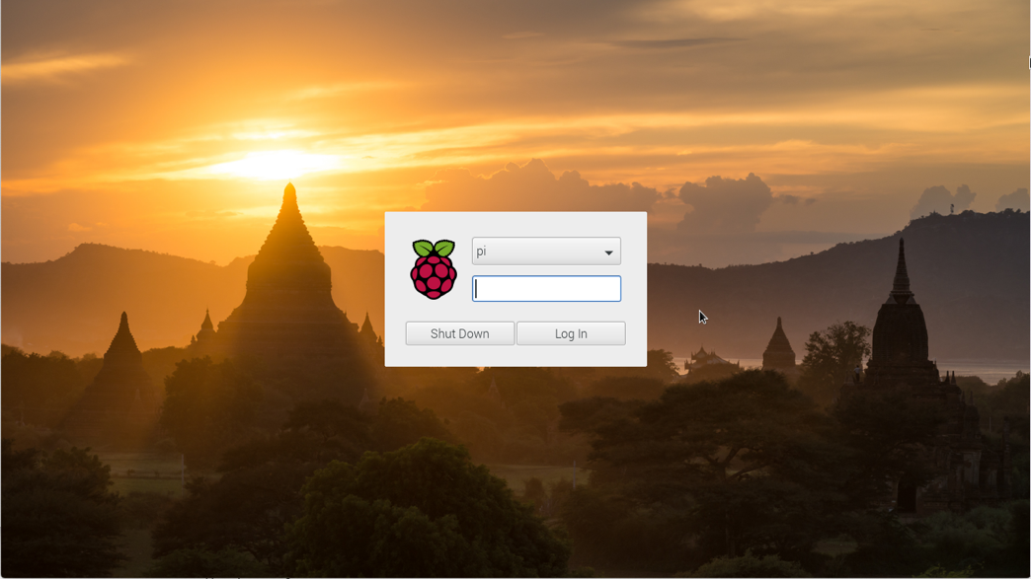

別途配布したアカウントを選択し、パスワードを入力して[Log In]ボタンをクリックします。

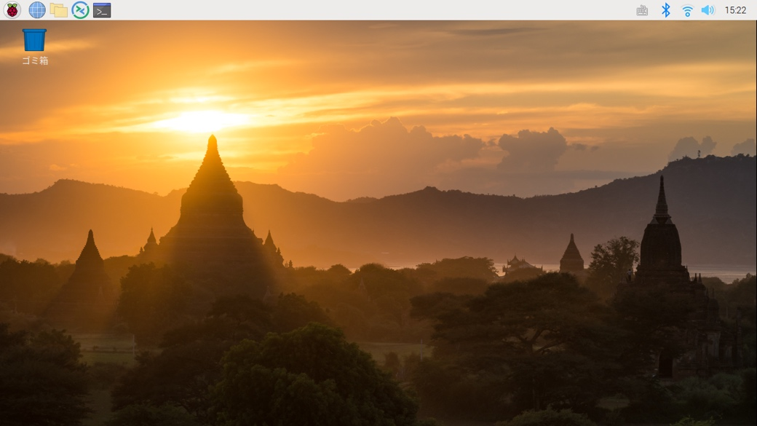

画面上部のツールバー右側にあるWi-Fiアイコンをクリックします。

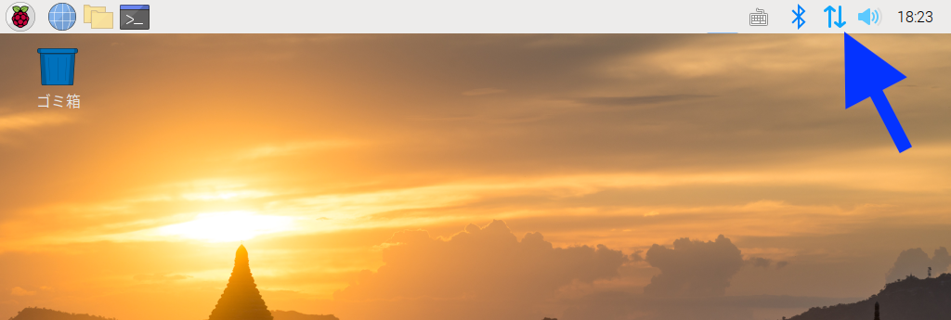

見つかったSSID(Wi-Fiの接続先)の一覧が表示されるので、接続するネットワークをクリックします

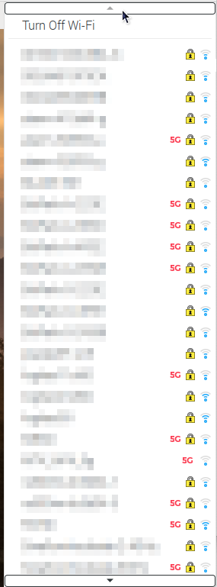

暗号化キーの入力を求められるので、入力します（暗号化キーは無線LAN基地局の説明書や本体に記載されているはずです）。

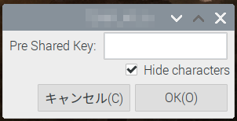

正しいキーを入力すると、アイコンの形が扇型に変わります。

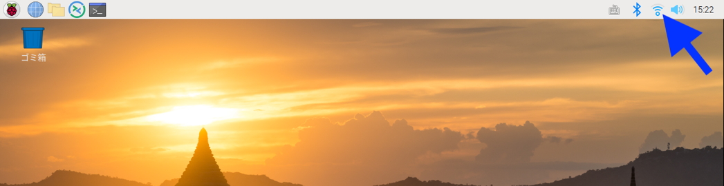

### 無線LANがステルスモードの場合

自宅の無線LANがステルスモードになっていて、Wi-Fiアイコンをクリックしても一覧に表示されない場合は、以下の手順で登録してください。

まず、ターミナルのアイコンをクリックして起動ます。

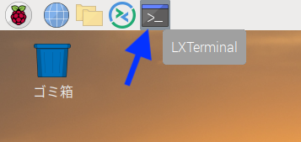

ターミナルが起動したら'./setup_wlan'と打ち込みます。

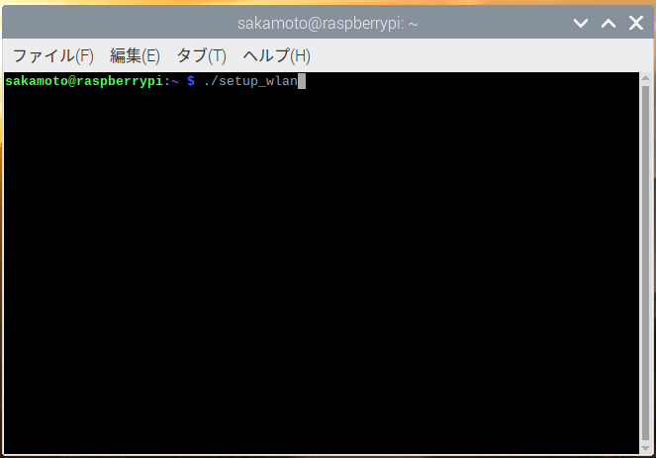

SSIDと暗号化キーを聞かれるので、入力します。  
再起動のためにパスワードを聞かれたら、自分のアカウントのパスワードを入力します。

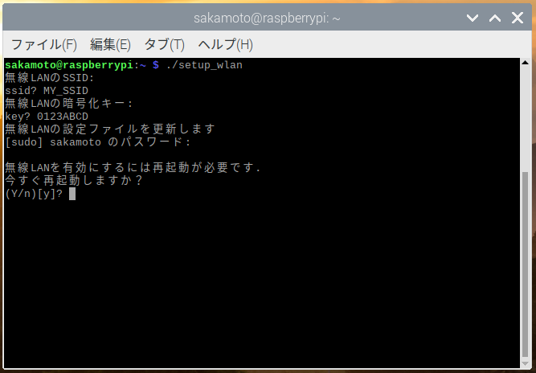

再起動してしばらく待ち、起動後にログインしてWi-Fiのアイコンが扇型になっていれば接続成功です。

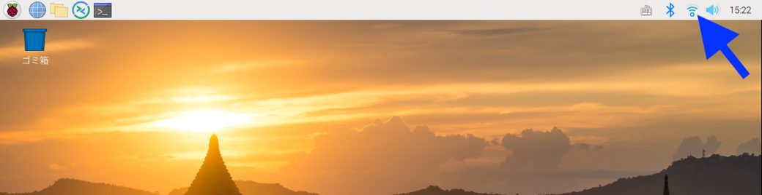

## モニター、マウス、キーボードを繋がずに有線LANで使用する場合

（事前に申請してRaspberry PiにVNCサーバを導入している場合のみ利用可能な方法です）

まず、別紙に記述されているMACアドレスを使って、自宅のルータからRaspberry Piに対して固定IPを割り当てるように設定してください。

ルータ側の設定が完了したら、LANケーブルを接続した後、電源を接続してRaspberry Piを起動します。

しばらく待って電源ランプの緑点滅が落ち着いたら、「使い方」編の付録の手順に従い、遠隔操作したいPCにVCN viewerをインストールして上記で設定したIPアドレスに接続してください。

## モニター、マウス、キーボードを繋がずに無線LANで使用する場合

（事前の申請を受けてRaspberry PiでVNCサーバを設定している場合のみ利用可能な方法です）

まず、別紙に記述されているMACアドレスを使って、自宅のルータからRaspberry Piに対して固定IPを割り当てるように設定してください。

設定用にモニター、マウス、キーボードを貸し出しますので、「モニター、マウス、キーボードをつないで無線LANで使用する場合」の説明に沿って設定してください。

設定が完了したら、いったんシャットダウンして電源を抜き、モニター、マウス、キーボードを外してから電源を入れ直します。

しばらく待って電源ランプの緑点滅が落ち着いたら、「使い方」編の付録の手順に従い、遠隔操作したいPCにVCN viewerをインストールして上記で設定したIPアドレスに接続してください。

問題なく接続できるようになったら、モニター、キーボード、マウスを返却してください。

* 自宅の無線LANの情報をもらって設定した状態で渡すことも可能ではありますが、自宅のLANへの接続情報を会社に知られることになるので、お勧めしません。  
  どうしてもという場合だけ相談してください。

以上

付録1 キーボードレイアウトの変更

記号などを打ち込んだ時に別の記号が入力される場合、以下の手順でキーボードレイアウトを変更してください。

[スタート]ボタン→[設定]→[Raspberry Piの設定]の順にクリックします

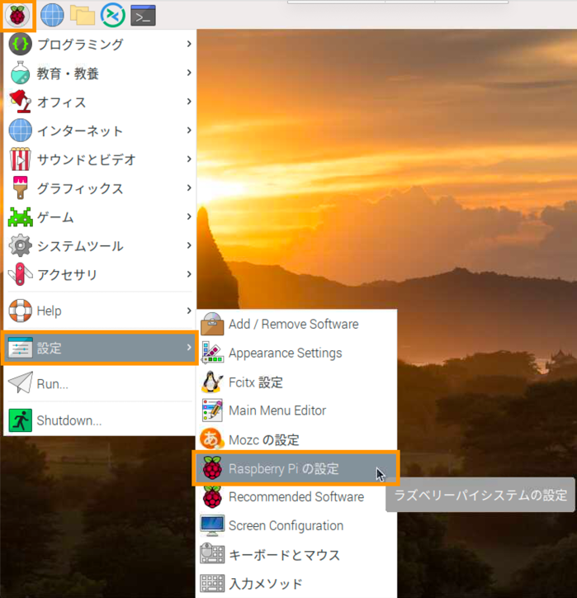

パスワードを聞かれるので、自分のアカウントのパスワードを入力します。

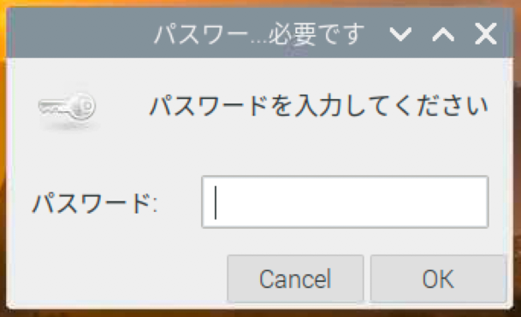

「Raspberry Piの設定」ウィンドウが開くので、[ローカライゼーション]タブをクリックして開き、[キーボードの設定]ボタンをクリックします。

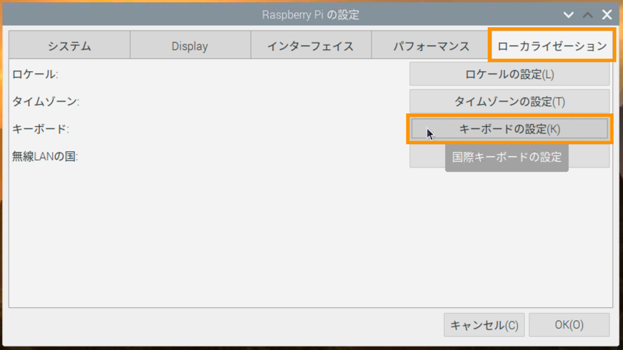

使っているキーボードに合わせてModel, Layoutを選択して[OK]をクリックします

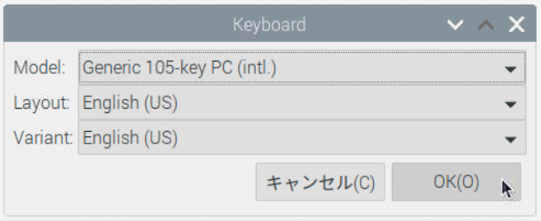

付録2 Bluetooth機器の接続

Bluetoothのキーボードやマウスを接続する方法について説明します。

ツールバー右側のBluetoothアイコンをクリックします。

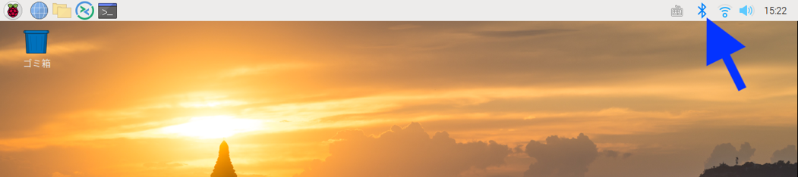

メニューが表示されるので、[Add Device...]をクリックします。

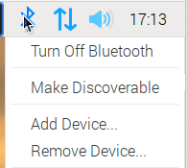

周囲にあるBluetooth機器の一覧が表示されます。

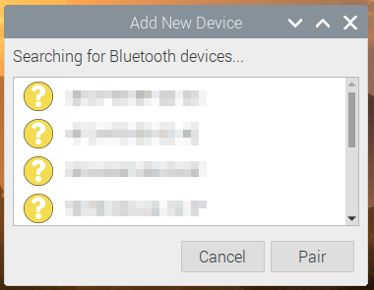

接続したいキーボードやマウスで接続操作を行うと、一覧にその機器が表示されるので、選択して[Pair]ボタンをクリックします。

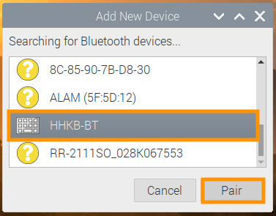

キーボードの場合、コード（画面例では'648639'）の入力を求められるので、Bluetoothキーボードで入力します。

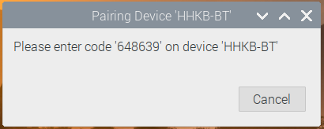

正しく入力すると、ペアリングに成功してキーボードから入力できるようになります。

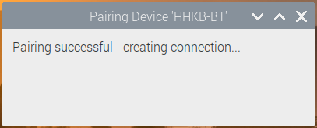

↓

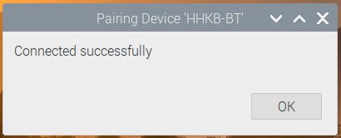

以上